PHIẾU HỌC TẬP CSS CƠ BẢN
Họ và tên: Nguyễn Phúc Đức Anh
Mã sinh viên: 2451271079
Lớp: 66ANM2
Ngày làm: 01/03/2026

PHIẾU HỌC TẬP --- CÚ PHÁP CSS & BỘ CHỌN (SELECTORS)
Tài liệu đã xem (Link):hieutachi/CCC_Frontend và CSS Tutorial
1. Kiến thức cốt lõi (Tóm tắt bằng lời của bạn)
1.1. CSS là gì? (Viết bằng lời riêng của bạn)
CSS là viết tắt của Cascading Style Sheets
Nó có vai trò gì trong 1 trang web?
- HTML chịu trách nhiệm: Tạo cấu trúc nội dung( khung sườn , tiêu đề)
- CSS chịu trách nhiệm: thiết kế giao diện và định dạng
- JavaScript chịu trách nhiệm: Tạo sự tương tác và xử lý hành vi
1.2. Cú pháp cơ bản của CSS
Một quy tắc CSS (CSS Rule) gồm 2 phần:
selector {
property: value;
}
Giải thích:
- Selector (bộ chọn): Chọn phần tử HTML muốn áp dụng kiểu định dạng
- Property (thuộc tính): Đặc điểm của phần tử muốn thay đổi
- Value (giá trị):Giá trị được gán cho thuộc tính
1.3. Ba cách áp dụng CSS vào HTML
Hoàn thành bảng sau:
Cách áp dụng | Vị trí code | Ưu điểm | Nhược điểm
Inline CSS | Viết trực tiếp trong thẻ HTML | Nhanh , áo dụng ngay cho 1 phần tử | Khó quản lý, lặp code nhiều, không tái sử dụng
Internal CSS | Viết trong thẻ style trong head | Quản lý tập trung trong 1 file HTML | Chỉ dùng cho 1 trang, không tái sử dụng cho nhiều trang
External CSS | Viết trong thẻ css riêng và liên kết bằng link | Dễ quản lý , tái sử dụng | Phải tạo thêm file và liên kết

2. Các loại Selector cơ bản
Hoàn thành bảng sau:
Loại Selector | Cú pháp | Ví dụ code | Ý nghĩa
Universal Selector | * | * { margin: 0; } | Chọn tất cả phần tử trong trang
Type Selector | element | p { color: blue; } | Chọn tất cả phần tử theo tên thẻ
Class Selector | .className | .btn { padding: 10px; } | Chọn các phần tử có cùng class
ID Selector | #idName | #header { background: gray; } | Chọn phần tử có id cụ thể
Descendant Selector | parent child | nav a { text-decoration: none; } | Chọn phần tử con nằm bên trong phần tử cha
Group Selector | selector1, selector2 | h1, h2, h3 { font-family: Arial; } | Chọn nhiều phần tử cùng lúc
Pseudo-class Selector | selector:state | a:hover { color: red; } | Chọn phần tử ở trạng thái đặc biệt (hover, focus, active...)

3. Bài tập thực hành 1 (20 phút): Áp dụng CSS & Selector
Mục tiêu:
- Tạo file style.css và liên kết vào HTML
- Dùng các loại selector: type, class, id, group, descendant, pseudo-class
- Thực hành styling cơ bản cho menu và header
Cho trước file HTML (không sửa cấu trúc):
<!DOCTYPE html>
<html lang="vi">
<head>
<meta charset="UTF-8">
<meta name="viewport" content="width=device-width, initial-scale=1.0">
<title>Lab CSS Cơ Bản</title>
<!-- TODO: Liên kết file style.css vào đây -->
</head>
<body>
<header id="main-header">
<h1>My Blog</h1>
</header>
<nav>
<a href="#" class="nav-link">Home</a>
<a href="#" class="nav-link">About</a>
<a href="#" class="nav-link">Contact</a>
</nav>
<main>
<section class="intro">
<h2>Chào mừng đến với Blog</h2>
<p>Đây là trang blog về lập trình web.</p>
</section>
</main>
<footer>
<p>&copy; 2026 My Blog. All rights reserved.</p>
</footer>
</body>
</html>
Yêu cầu CSS (viết vào file style.css):
Bước 1: Liên kết file CSS vào HTML bằng thẻ <link> trong <head>.
<link rel="stylesheet" href="style.css">

Bước 2: Viết CSS cho các yêu cầu sau:
/* TODO 1: Dùng universal selector để reset margin và padding về 0 cho toàn trang */
* {
margin: 0;
padding: 0;
}
/* TODO 2: Dùng type selector cho body */
/* Yêu cầu: font-family: Arial; background-color: #f5f5f5; */
body {
font-family: Arial;
background-color: #f5f5f5;
}
/* TODO 3: Dùng ID selector cho #main-header */
/* Yêu cầu: background-color: #333; color: white; text-align: center; padding: 20px; */
#main-header {
background-color: #333;
color: white;
text-align: center;
padding: 20px;
}
/* TODO 4: Dùng class selector cho .nav-link */
/* Yêu cầu: color: #333; text-decoration: none; padding: 10px 15px; */
.nav-link {
color: #333;
text-decoration: none;
padding: 10px 15px;
}
/* TODO 5: Dùng group selector cho h1, h2, h3 */
/* Yêu cầu: font-family: 'Georgia', serif; */
h1, h2, h3 {
font-family: 'Georgia', serif;
}
/* TODO 6: Dùng descendant selector cho nav a */
/* Yêu cầu: display: inline-block; margin: 0 10px; */
nav a {
display: inline-block;
margin: 0 10px;
}
/* TODO 7: Dùng pseudo-class selector cho a:hover */
/* Yêu cầu: color: #ff6600; background-color: #eee; */
a:hover {
color: #ff6600;
background-color: #eee;
}
Kết quả mong đợi:
- Menu nằm ngang, các link cách đều nhau
- Khi rê chuột vào link, màu chữ và nền thay đổi
- Header có nền tối, chữ trắng, căn giữa
Ảnh kết quả (Dán ảnh trình duyệt vào đây):
(Dán ảnh 1: Giao diện bình thường)
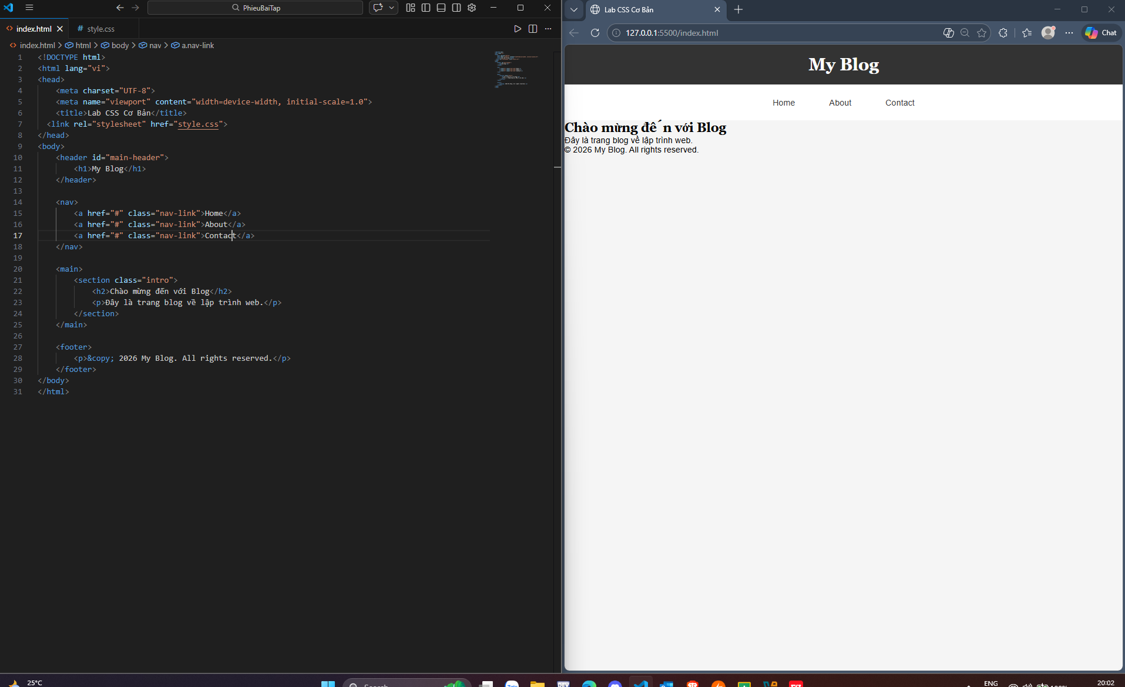
(Dán ảnh 2: Khi hover vào link)
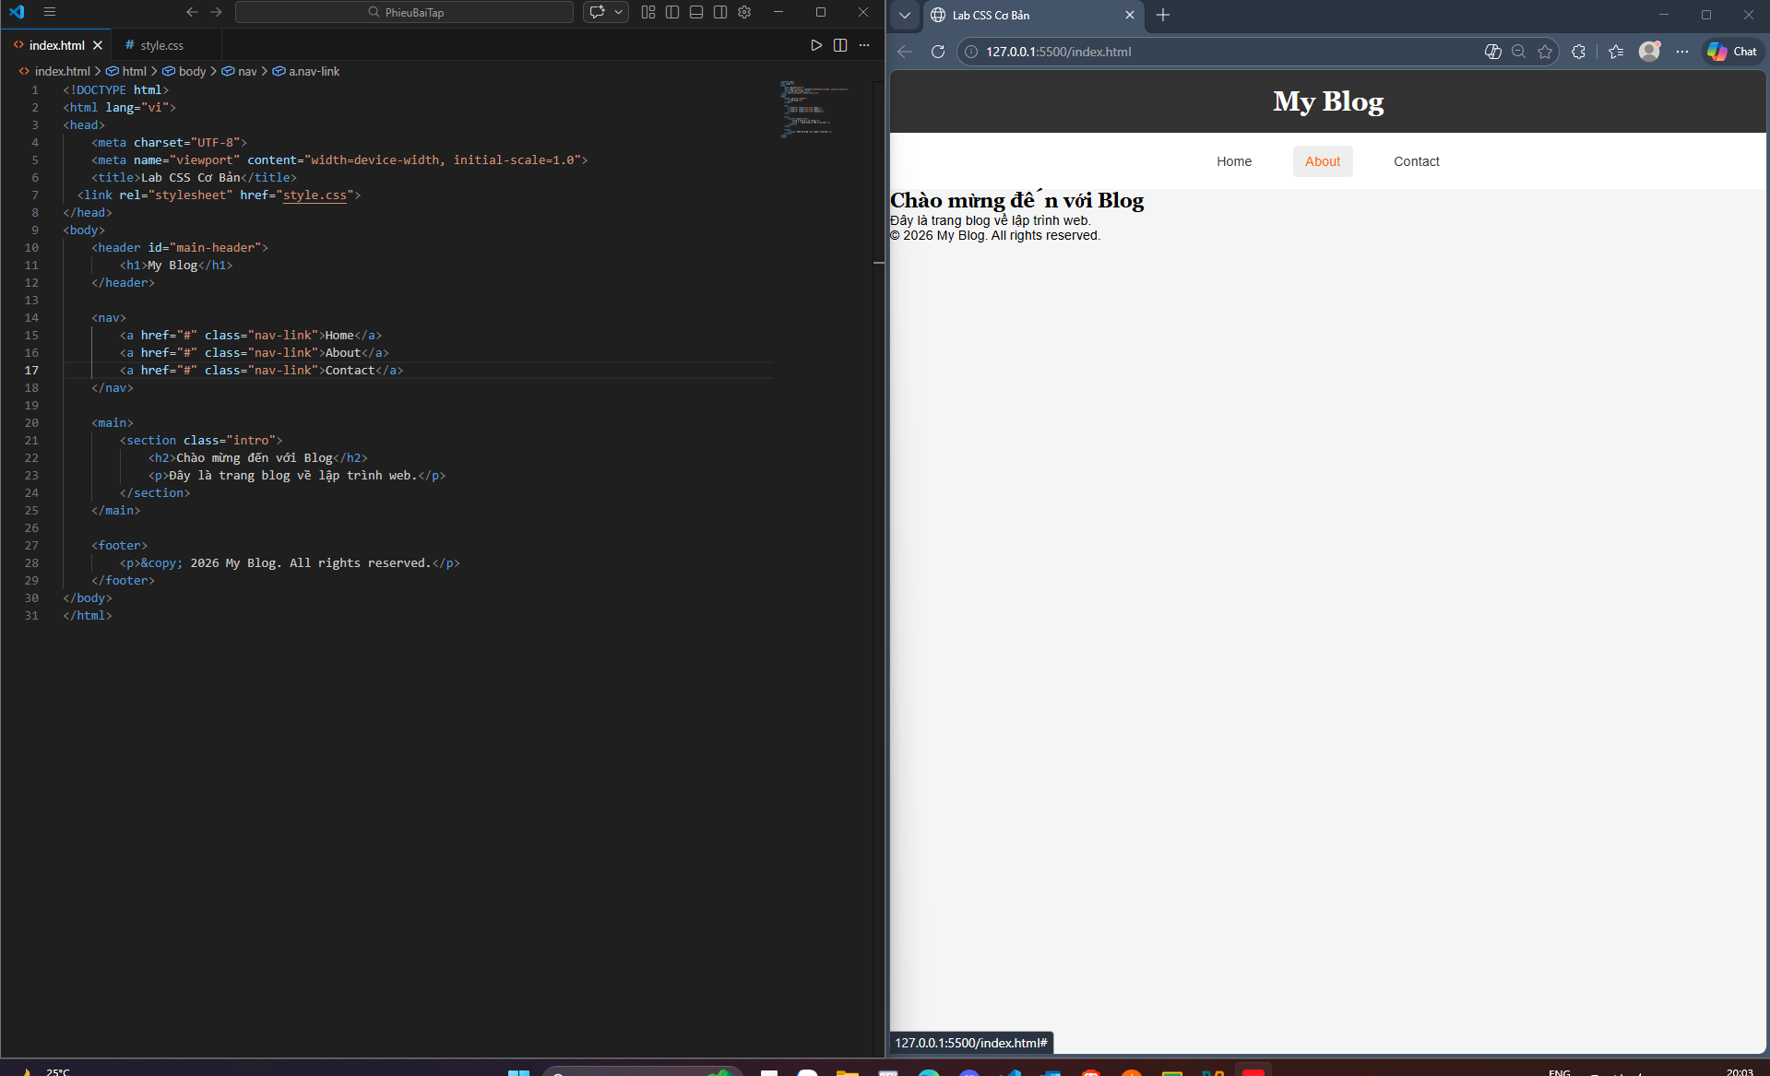

PHIẾU HỌC TẬP --- BOX MODEL & BỐ CỤC CƠ BẢN
Tài liệu đã xem (Link):
1. Kiến thức cốt lõi: CSS Box Model
1.1. Box Model gồm những thành phần gì?
Vẽ sơ đồ Box Model (từ trong ra ngoài):
┌─────────────────────────────────────┐
│ MARGIN (lề ngoài) │
│ ┌───────────────────────────────┐ │
│ │ BORDER (đường viền) │ │
│ │ ┌─────────────────────────┐ │ │
│ │ │ PADDING (lề trong) │ │ │
│ │ │ ┌───────────────────┐ │ │ │
│ │ │ │ CONTENT │ │ │ │
│ │ │ │ (Nội dung) │ │ │ │
│ │ │ └───────────────────┘ │ │ │
│ │ └─────────────────────────┘ │ │
│ └───────────────────────────────┘ │
└─────────────────────────────────────┘
Giải thích:
- Content:Là phần chứa nội dung chính của phần tử
- Padding: Là khoảng cách giữa content và border Làm cho nội dung không bị sát viền
- Border: Là đường bao quanh padding và content,Có thể chỉnh độ dày, kiểu nét và màu sắc.
- Margin:Là khoảng cách giữa phần tử này với phần tử khác,Dùng để tạo khoảng cách giữa các box.
1.2. Hai cách tính kích thước Box
Hoàn thành bảng:
Thuộc tính | Cách tính width | Ưu/Nhược điểm
box-sizing: content-box; | width + padding + border | Nhược: Khó kiểm soát kích thước thật  Dễ bị tràn layout  Ưu: Là mặc định của trình duyệt  Tách biệt rõ content và padding
box-sizing: border-box; | width (đã bao gồm padding + border) | Nhược: Nếu chưa hiểu rõ có thể nhầm lẫn khi tính content thực tế  Ưu:Dễ tính toán kích thước hơn  Layout ổn định, ít bị tràn, Phù hợp thiết kế web hiện đại

Câu hỏi: Nên dùng box-sizing nào cho toàn bộ trang? Tại sao?
Nên dùng: box-sizing: border-box
Vì - Dễ tính toán kích thước
- Không bị tăng kích thước ngoài ý muốn
- Layout ổn định hơn Được dùng phổ biến trong thực tế

2. Bài tập thực hành 2 (35 phút): Box Model & Layout Card
Mục tiêu:
- Tạo 3 card bài viết với box model rõ ràng
- Dùng margin, padding, border để tách biệt các card
- Áp dụng box-sizing: border-box
- Bố trí card theo hàng ngang (dùng display: inline-block hoặc float)
Thêm HTML sau vào trong <main> (sau phần intro):
<section class="posts">
<article class="card">
<h3>Bài viết 1</h3>
<p>Mô tả ngắn về bài viết 1.</p>
<a href="#" class="btn">Đọc thêm</a>
</article>
<article class="card">
<h3>Bài viết 2</h3>
<p>Mô tả ngắn về bài viết 2.</p>
<a href="#" class="btn">Đọc thêm</a>
</article>
<article class="card">
<h3>Bài viết 3</h3>
<p>Mô tả ngắn về bài viết 3.</p>
<a href="#" class="btn">Đọc thêm</a>
</article>
</section>
Yêu cầu CSS:
/* Bước 1: Reset box-sizing cho toàn trang */
* {
box-sizing: border-box;
}
/* Bước 2: Style cho .posts container */
.posts {
/* TODO: Căn giữa, margin trên dưới, max-width */
margin: auto;
max-width: auto;
text-align: center;
}
/* Bước 3: Style cho .card */
.card {
/* TODO:
- width: 30% (hoặc calc(33.33% - 20px))
- display: inline-block
- border: 1px solid #ddd
- padding: 20px
- margin: 10px
- background: white
- border-radius: 8px
*/
width: 30%;
display: inline-block;
border: 1px solid #ddd;
padding: 20px;
margin: 10px;
background-color: white;
border-radius: 8px;
}
/* Bước 4: Style cho .btn */
.btn {
/* TODO:
- display: inline-block
- padding: 8px 16px
- background: #007bff
- color: white
- text-decoration: none
- border-radius: 4px
*/
display: inline-block;
padding: 8px 16px;
background-color: #007bff;
color: white;
text-decoration: none;
border-radius:4px ;
}
.btn:hover {
/* TODO: background: #0056b3 */
background-color: #0056b3;
}
Kết quả mong đợi:
- Ba card nằm ngang trên 1 hàng
- Mỗi card có viền, padding, margin rõ ràng
- Nút "Đọc thêm" có màu xanh, hover đổi màu đậm hơn
Ảnh kết quả (Dán ảnh vào đây):
(Dán ảnh: Giao diện 3 card)
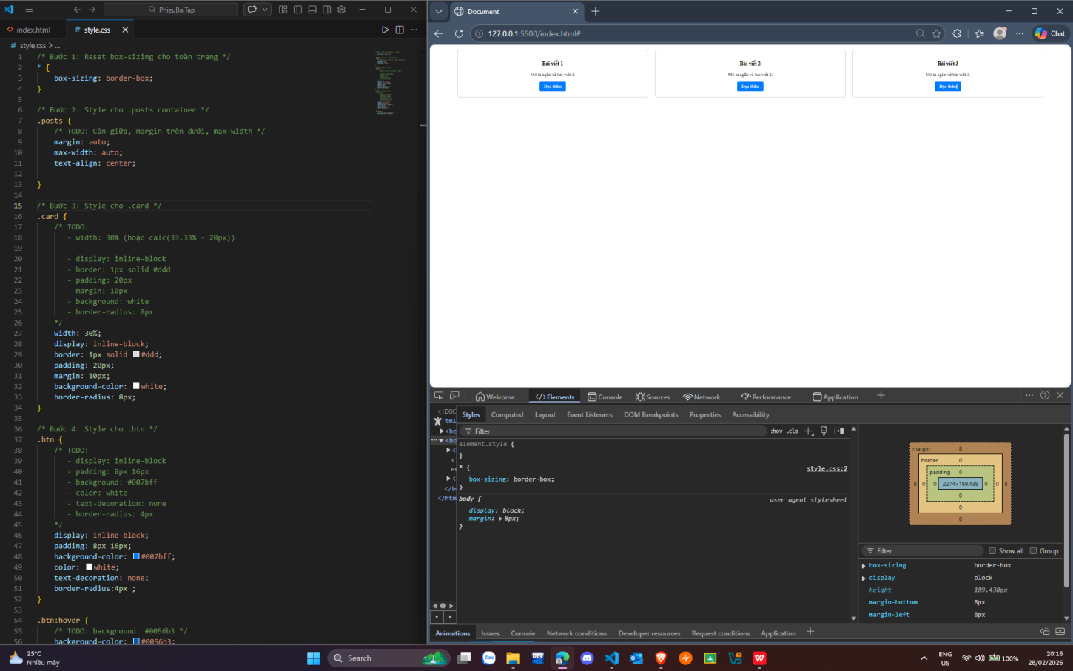

PHIẾU HỌC TẬP --- FLEXBOX & CSS GRID
Tài liệu đã xem (Link):
1. Kiến thức cốt lõi: So sánh Flexbox và Grid
Hoàn thành bảng sau:
Đặc điểm | Flexbox | CSS Grid
Bố cục | 1 chiều ( theo hàng hoặc cột) | 2 chiều ( hàng và cột)
Phù hợp với | Căn chỉnh phần tử trong một hàng hoặc một cột, layout nhỏ | Thiết kế layout tổng thể trang web, bố cục phức tạp
Thuộc tính chính | display: flex;  justify-content  align-items | display: grid;  grid-template-columns  grid-template-rows
Ví dụ sử dụng | Menu ngang , thanh navbar , căn giữa | Layout trang web , dashboard

1.1. Flexbox - Các thuộc tính quan trọng
.flex-container {
display: flex;
/* Căn chỉnh theo trục ngang (main axis) */
justify-content: _____center ______; /* flex-start | center | space-between | space-around */
/* Căn chỉnh theo trục dọc (cross axis) */
align-items: ____center ______; /* flex-start | center | flex-end | stretch */
/* Cho phép xuống hàng */
flex-wrap: _____wrap ______; /* nowrap | wrap */
/* Khoảng cách giữa các item */
gap: _____20px______;
}
1.2. CSS Grid - Các thuộc tính quan trọng
.grid-container {
display: grid;
/* Định nghĩa số cột và kích thước */
grid-template-columns: ____repeat(3, 1fr)_______; /* repeat(3, 1fr) | 200px 1fr 2fr */
/* Định nghĩa số hàng và kích thước */
grid-template-rows: ___auto________;
/* Khoảng cách giữa các ô */
gap: _____20px______;
}

2. Bài tập thực hành 3A (20 phút): Flexbox - Menu & Card Layout
Mục tiêu:
- Dùng Flexbox cho menu ngang
- Dùng Flexbox cho layout card (thay thế inline-block)
- Responsive: card xuống 1 cột khi màn hình nhỏ
Yêu cầu CSS (cải tiến code cũ):
/* Cải tiến nav bằng Flexbox */
nav {
/* TODO:
- display: flex
- justify-content: center
- align-items: center
- gap: 20px
- background: #f8f9fa
- padding: 15px
*/
}
/* Cải tiến .posts bằng Flexbox */
.posts {
/* TODO:
- display: flex
- flex-wrap: wrap
- gap: 20px
- justify-content: center (hoặc space-between)
- max-width: 1200px
- margin: 40px auto
*/
}
.card {
/* TODO:
- flex: 0 0 calc(33.33% - 20px)
- (hoặc flex: 1 1 300px cho responsive tự động)
*/
}
/* Responsive: Khi màn hình < 768px, card chiếm full width */
@media (max-width: 768px) {
.posts {
/* TODO: flex-direction: column */
}
.card {
/* TODO: flex: 1 1 100% */
}
}
Kết quả mong đợi:
- Menu các link nằm ngang, căn giữa, cách đều
- Card layout linh hoạt, tự động xuống hàng khi hết chỗ
- Khi thu nhỏ màn hình < 768px, card xếp thành 1 cột
Ảnh kết quả (Dán ảnh vào đây):
(Dán ảnh 1: Desktop view - 3 card ngang)
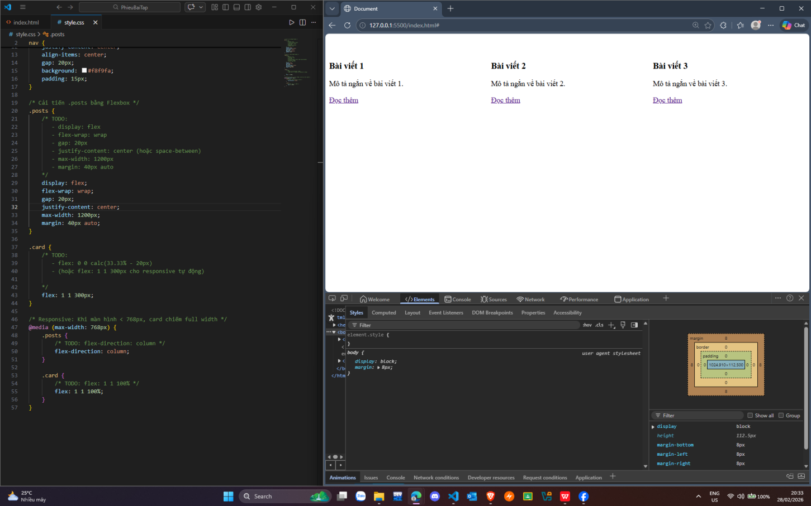
(Dán ảnh 2: Mobile view - card xếp dọc)
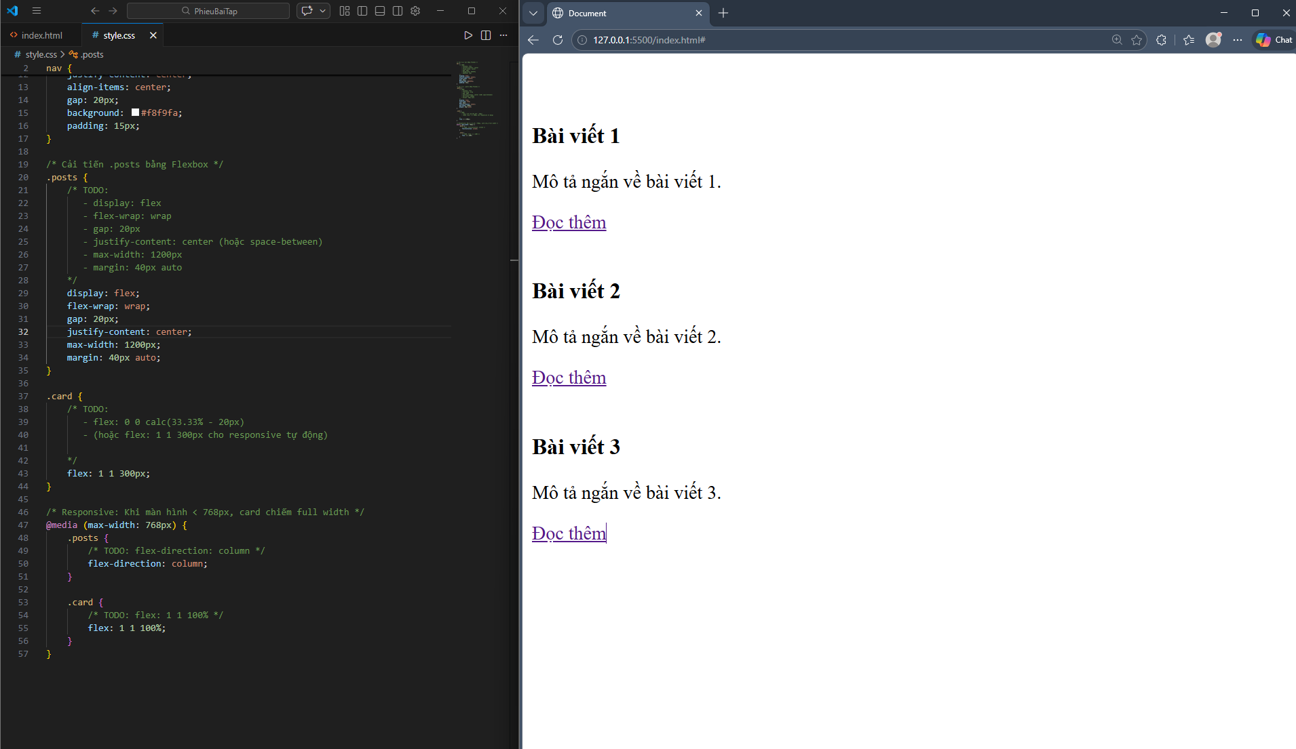
3. Bài tập thực hành 3B (20 phút): CSS Grid - Gallery Layout
Mục tiêu:
- Tạo lưới 2 hàng x 3 cột bằng CSS Grid
- Responsive: tự động giảm số cột khi màn hình nhỏ
Thêm HTML sau vào cuối <main>:
<section class="gallery">
<div class="item">1</div>
<div class="item">2</div>
<div class="item">3</div>
<div class="item">4</div>
<div class="item">5</div>
<div class="item">6</div>
</section>
Yêu cầu CSS:
.gallery {
/* TODO:
- display: grid
- grid-template-columns: repeat(3, 1fr) ← 3 cột bằng nhau
- gap: 16px
- max-width: 1200px
- margin: 40px auto
*/
}
.item {
/* TODO:
- background: linear-gradient(135deg, #667eea 0%, #764ba2 100%)
- color: white
- display: flex
- justify-content: center
- align-items: center
- height: 150px
- font-size: 2rem
- border-radius: 8px
*/
}
/* Responsive: Tự động giảm cột khi màn hình nhỏ */
.gallery {
/* TODO: Dùng auto-fit/auto-fill */
grid-template-columns: repeat(auto-fit, minmax(200px, 1fr));
}
Giải thích kỹ thuật:
repeat(auto-fit, minmax(200px, 1fr)) có nghĩa gì?
- repeat(): Dùng để lặp lại các cột (hoặc hàng) trong Grid mà không cần viết nhiều lần
- auto-fit: Tự động tính số cột có thể vừa với chiều rộng container.
- minmax(200px, 1fr): Định nghĩa kích thước tối thiểu và tối đa của mỗi cột.
Kết quả mong đợi:
- Desktop: 3 cột, 2 hàng (6 ô)
- Tablet: 2 cột, 3 hàng
- Mobile: 1 cột, 6 hàng
Ảnh kết quả (Dán ảnh vào đây):
(Dán ảnh 1: Desktop - 3 cột)
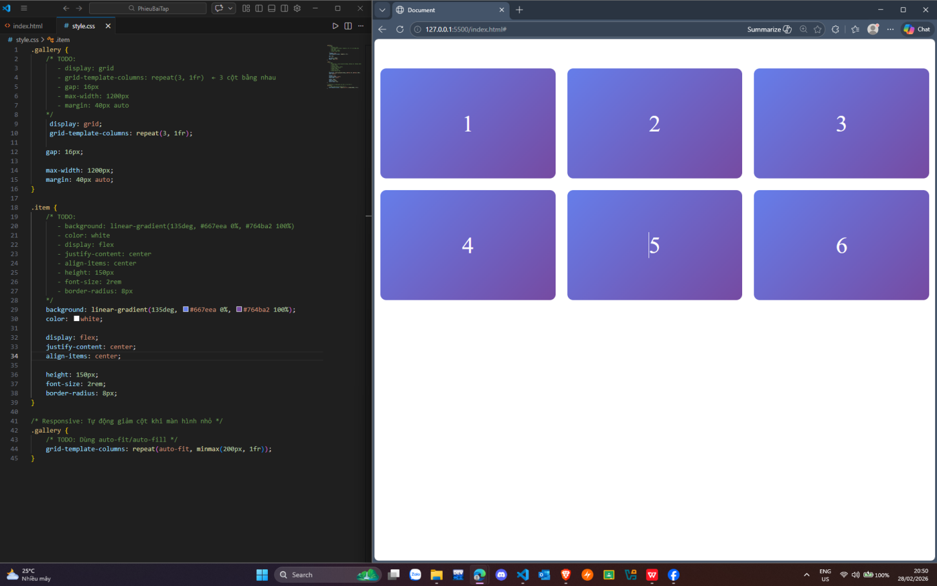
(Dán ảnh 2: Mobile - 1 cột)
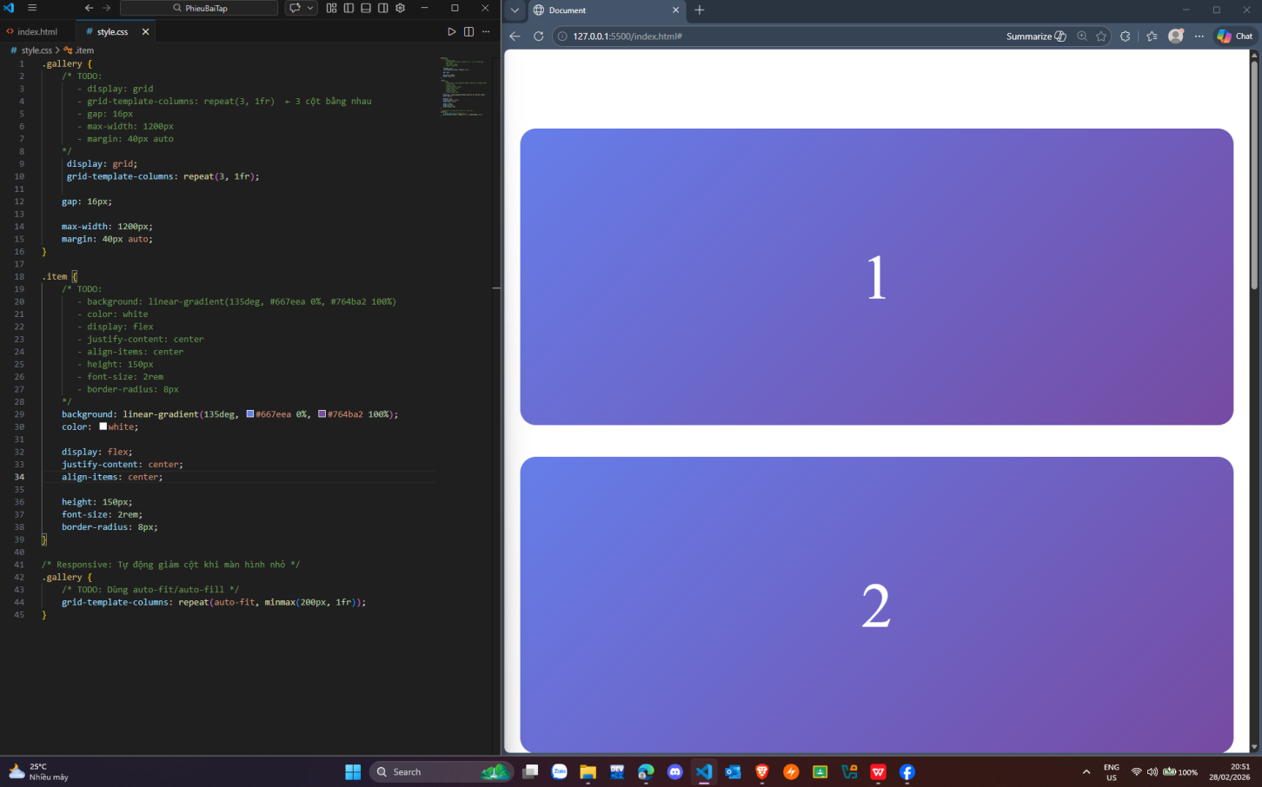

PHIẾU HỌC TẬP --- ĐỊNH VỊ CSS & RESPONSIVE DESIGN^{[2]}
Tài liệu đã xem (Link):
1. Kiến thức cốt lõi: CSS Position
Hoàn thành bảng:
Giá trị | Ý nghĩa | Ví dụ sử dụng
static | Giá trị mặc định. Phần tử hiển thị theo luồng bình thường của trang | Nội dung đoạn văn, div thông thường không cần định vị
relative | Định vị tương đối so với vị trí ban đầu của chính nó. Vẫn giữ chỗ trong layout | Dịch chuyển nhẹ một phần ( top , left)
absolute | Định vị tuyệt đối so với phần tử cha gần nhất có position khác static. Không chiếm chỗ trong layout | Hiển thị badge, tooltip, icon nằm trong một card
fixed | Định vị theo cửa sổ trình duyệt (viewport). Không thay đổi khi cuộn trang | Nút "Back to top", thanh menu cố định trên cùng
sticky | Kết hợp giữa relative và fixed. Khi cuộn đến một vị trí nhất định sẽ dính lại | Thanh menu dính trên đầu khi cuộn xuống

2. Responsive Design - Media Queries
Cú pháp cơ bản:
/* Desktop First */
@media (max-width: 768px) {
/* Code CSS cho màn hình nhỏ hơn 768px */
}
/* Mobile First */
@media (min-width: 768px) {
/* Code CSS cho màn hình lớn hơn 768px */
}
Breakpoints phổ biến:
- Mobile: < 576px
- Tablet: 576px - 768px
- Desktop: > 768px
- Large Desktop: > 1200px

3. Bài tập thực hành 4 (30 phút): Tạo Header Sticky + Responsive
Yêu cầu:
- Header cố định trên cùng khi scroll (sticky)
- Thêm nút "Scroll to Top" (fixed, góc dưới bên phải)
- Responsive: Menu chuyển icon burger khi mobile (chỉ làm style, không cần JavaScript)
Cập nhật HTML:
<header id="main-header" class="sticky-header">
<h1>My Blog</h1>
</header>
<!-- Nút Scroll to Top -->
<a href="#" class="scroll-top">↑</a>
Yêu cầu CSS:
/* Header sticky */
.sticky-header {
position: sticky;
top: 0;
z-index: 100;
/* TODO: Thêm box-shadow để tạo hiệu ứng nổi */
}
/* Nút Scroll to Top */
.scroll-top {
position: fixed;
bottom: 30px;
right: 30px;
/* TODO:
- width: 50px, height: 50px
- background: #007bff
- color: white
- border-radius: 50%
- display: flex, justify/align center
- text-decoration: none
- font-size: 24px
*/
}
.scroll-top:hover {
/* TODO: background: #0056b3, transform: scale(1.1) */
}
/* Responsive */
@media (max-width: 768px) {
nav {
/* TODO: flex-direction: column */
}
}
Kết quả mong đợi:
- Header luôn cố định trên cùng khi scroll
- Nút "↑" ở góc dưới bên phải, hover phóng to
- Mobile: menu xếp dọc
Ảnh kết quả (Dán ảnh vào đây):
(Dán ảnh: Giao diện có header sticky và nút scroll)
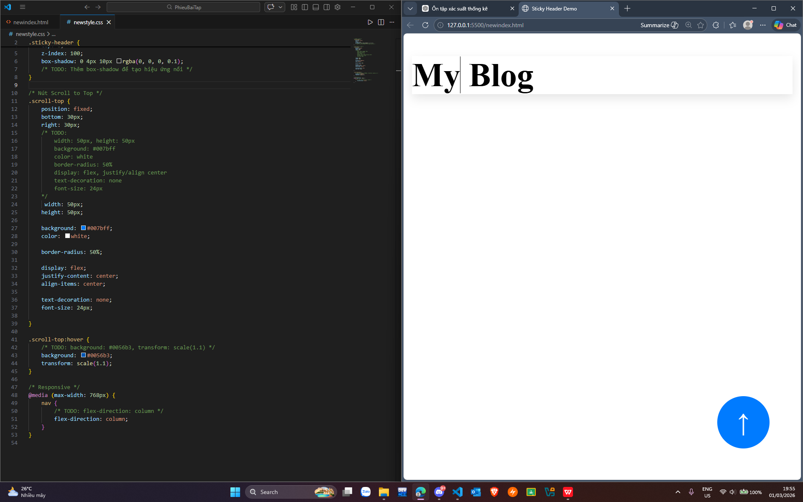

MINI TEST - Tự Kiểm Tra
Phần 1: Selector & Cú pháp
1. Selector nào chọn tất cả thẻ <p> nằm trong <div>?
- A. div p
- B. div > p
- C. div + p
2. Pseudo-class :hover dùng để?
- A. Chọn phần tử đầu tiên
- B. Chọn phần tử khi rê chuột
- C. Chọn phần tử cuối cùng
Phần 2: Box Model
3. box-sizing: border-box có nghĩa?
- A. Width bao gồm content + padding + border
- B. Width chỉ tính content
- C. Width tính cả margin
4. Thứ tự từ trong ra ngoài của Box Model?
- A. Content → Padding → Border → Margin
- B. Content → Border → Padding → Margin
- C. Content → Margin → Padding → Border
Phần 3: Flexbox & Grid
5. Flexbox phù hợp với layout?
- A. 1 chiều (hàng hoặc cột)
- B. 2 chiều (hàng và cột)
- C. Không phù hợp với layout
6. justify-content: space-between có tác dụng?
- A. Căn giữa các item
- B. Chia đều khoảng trống giữa các item
- C. Chia đều khoảng trống cả 2 bên
7. Grid tốt hơn Flexbox khi nào?
- A. Menu ngang đơn giản
- B. Layout phức tạp nhiều hàng cột
- C. Không có sự khác biệt
Phần 4: Position & Responsive
8. position: fixed có đặc điểm?
- A. Cố định so với viewport
- B. Cố định so với phần tử cha
- C. Không cuộn theo trang
9. Media query @media (max-width: 768px) áp dụng cho?
- A. Màn hình > 768px
- B. Màn hình ≤ 768px
- C. Chỉ màn hình = 768px

Đáp án Mini Test
👉 Nhấn vào đây để xem đáp án
Phần 1:
- A - div p (descendant selector)
- B - Chọn phần tử khi rê chuột
Phần 2:
3. A - Width bao gồm content + padding + border
4. A - Content → Padding → Border → Margin
Phần 3:
5. A - 1 chiều (hàng hoặc cột)
6. B - Chia đều khoảng trống giữa các item
7. B - Layout phức tạp nhiều hàng cột
Phần 4:
8. A - Cố định so với viewport
9. B - Màn hình ≤ 768px

📌 TÓM TẮT CHƯƠNG (Self-Reflection)
Những gì tôi đã hiểu:
- Cơ chế hoạt động và cách dùng của CSS
- Biết cách điều chỉnh chiều ,độ rộng của các ô trong web
Những gì tôi vẫn chưa rõ:
- Kiến thức vẫn còn hơi kém , đôi lúc đang còn khá mơ hồ
Mục tiêu tiếp theo:
- Ôn tập lại và làm nhiều bài tập hơn để có thể nắm rõ kiến thức
Ghi chú của giáo viên:
Ngày hoàn thành: __________________________________
Chữ ký sinh viên: __________________________________

